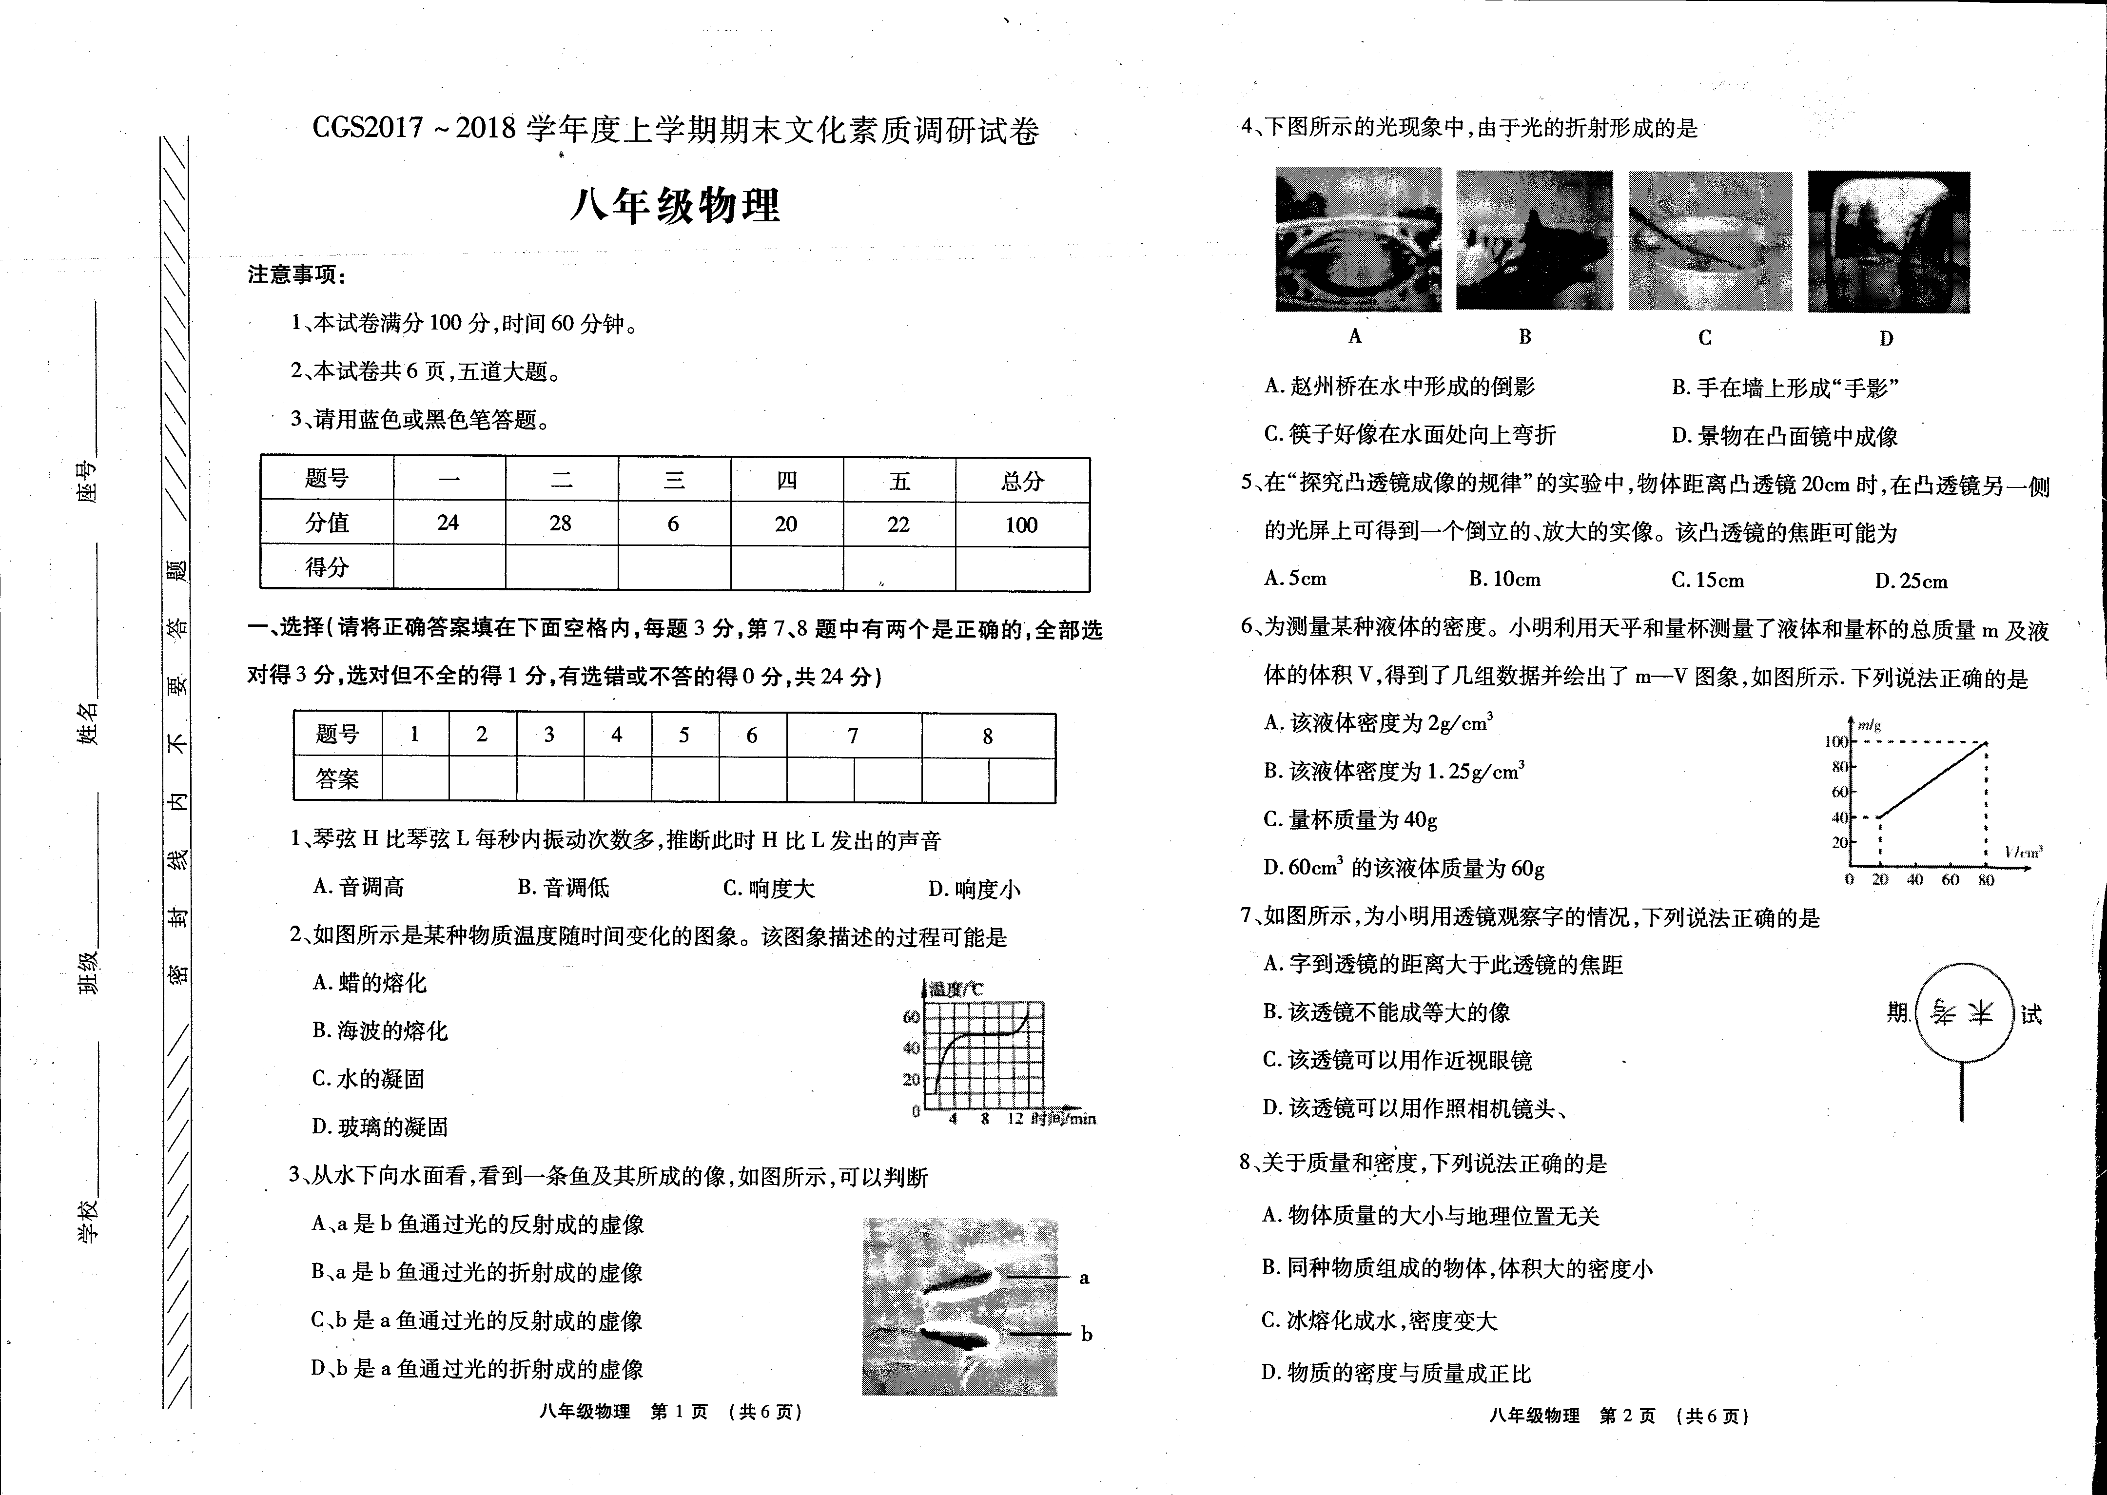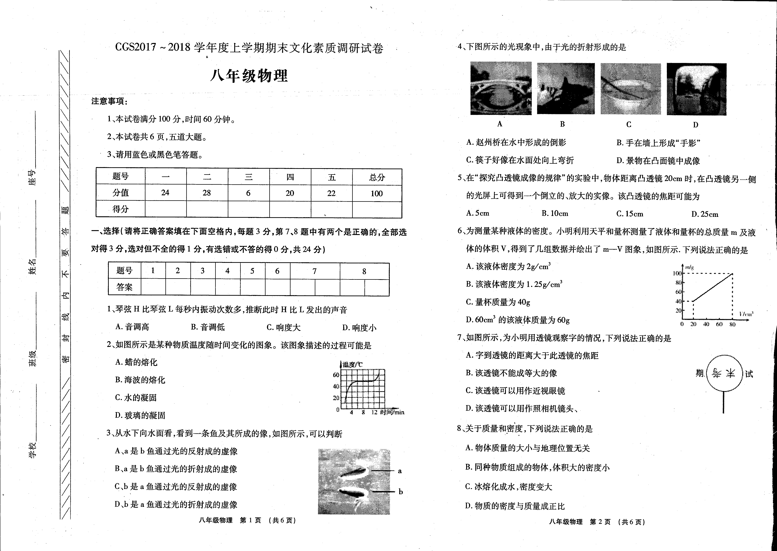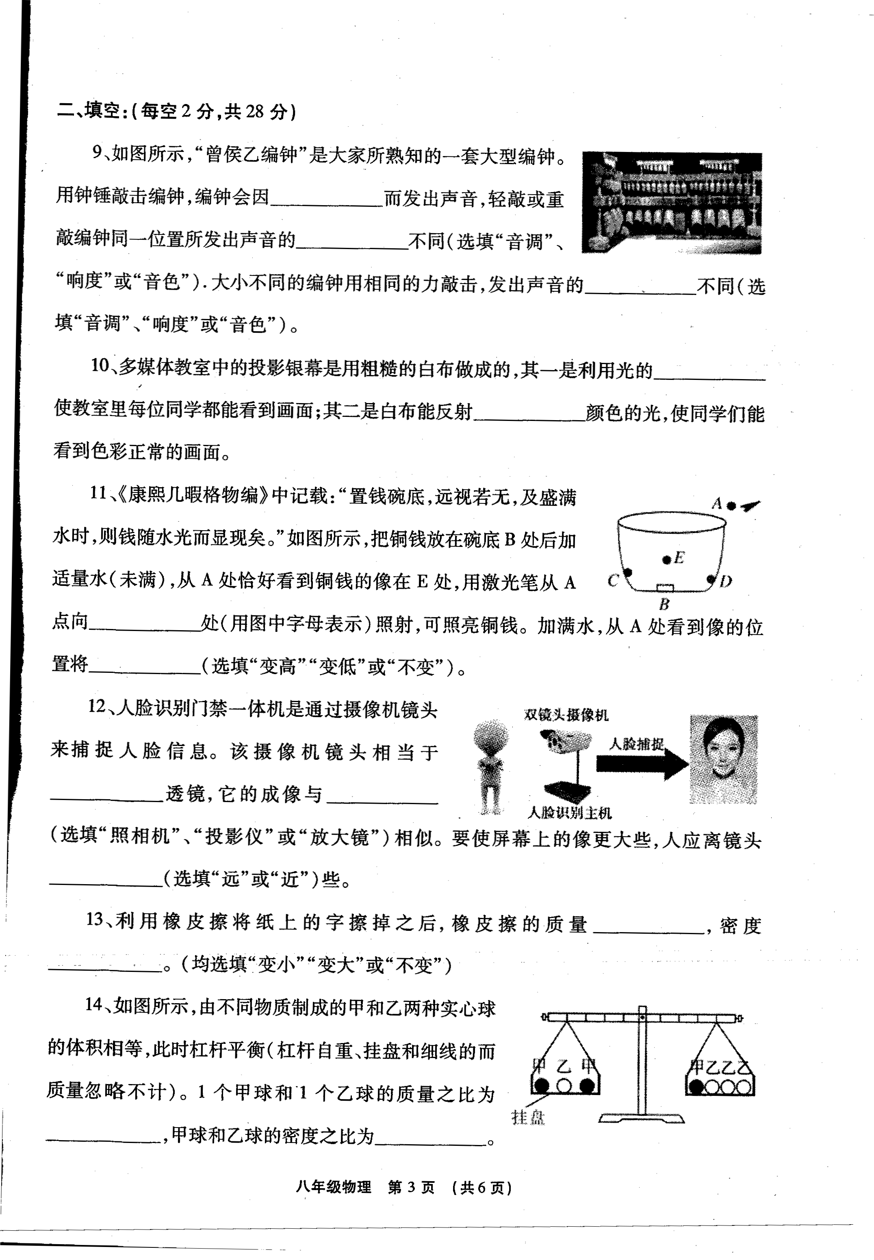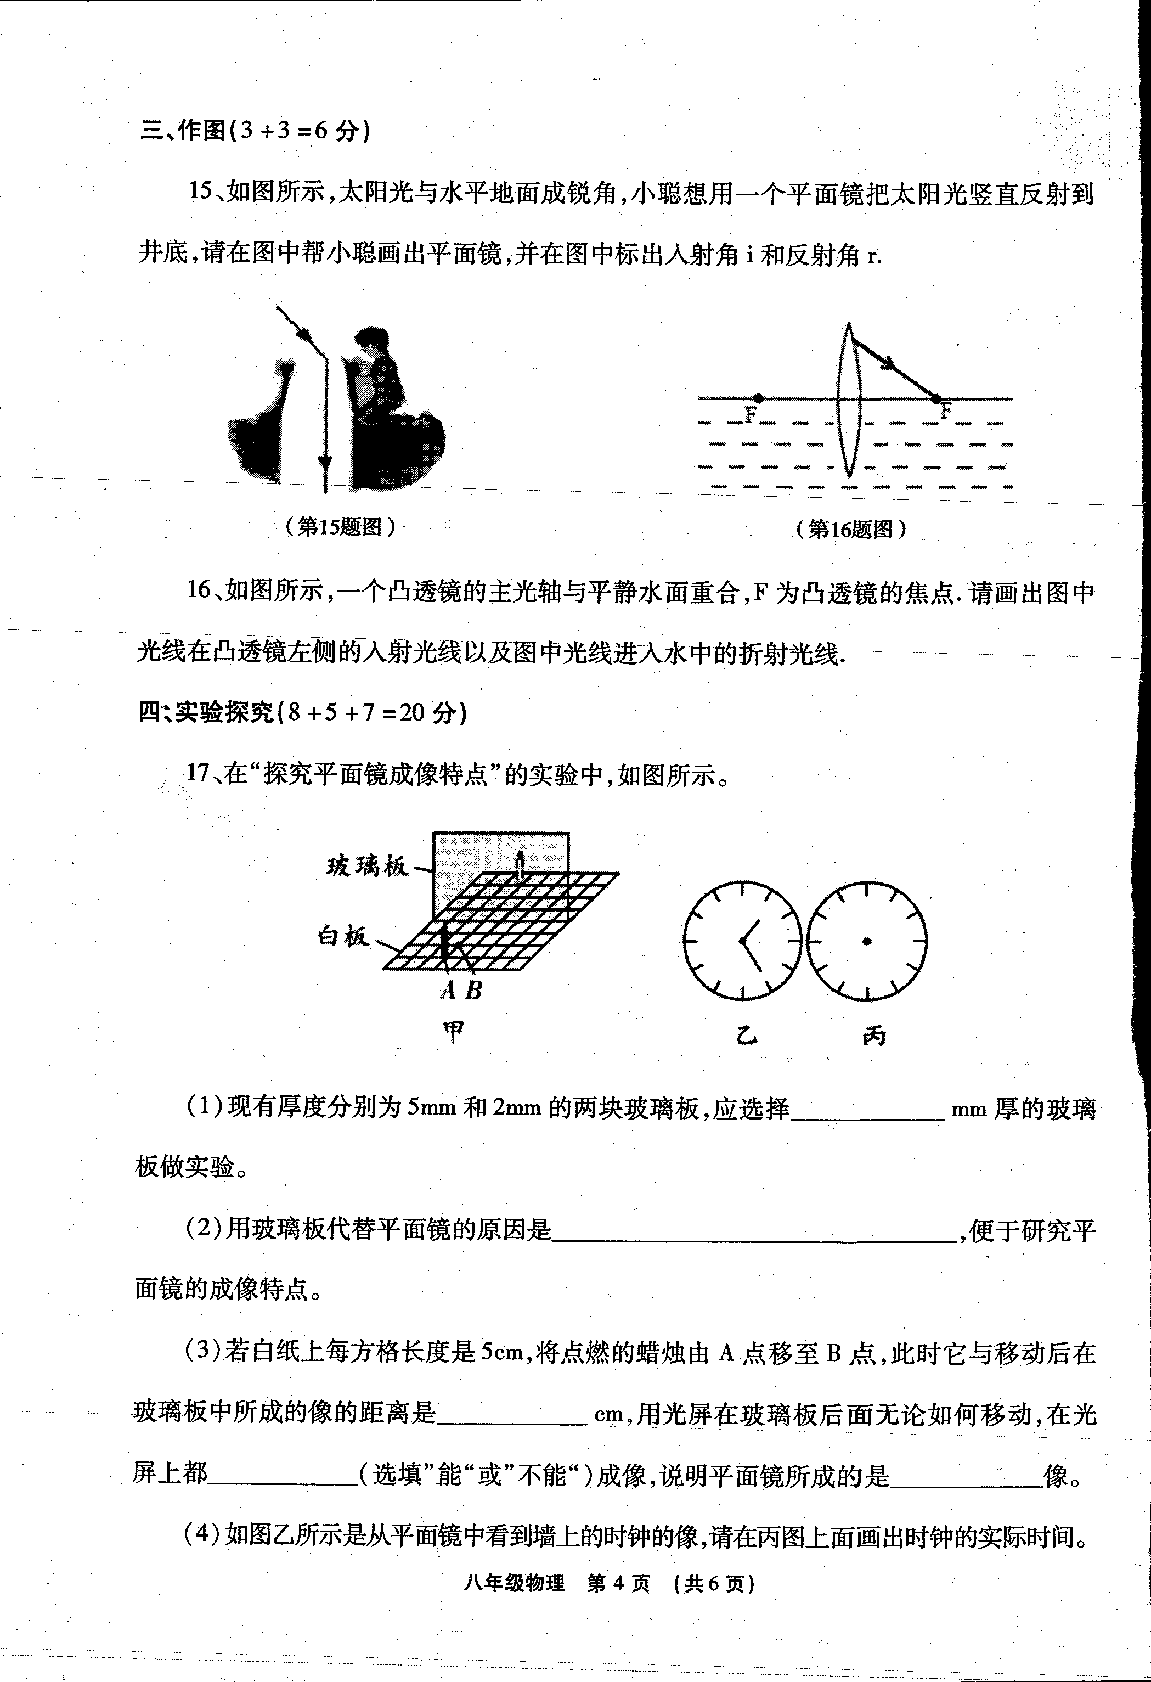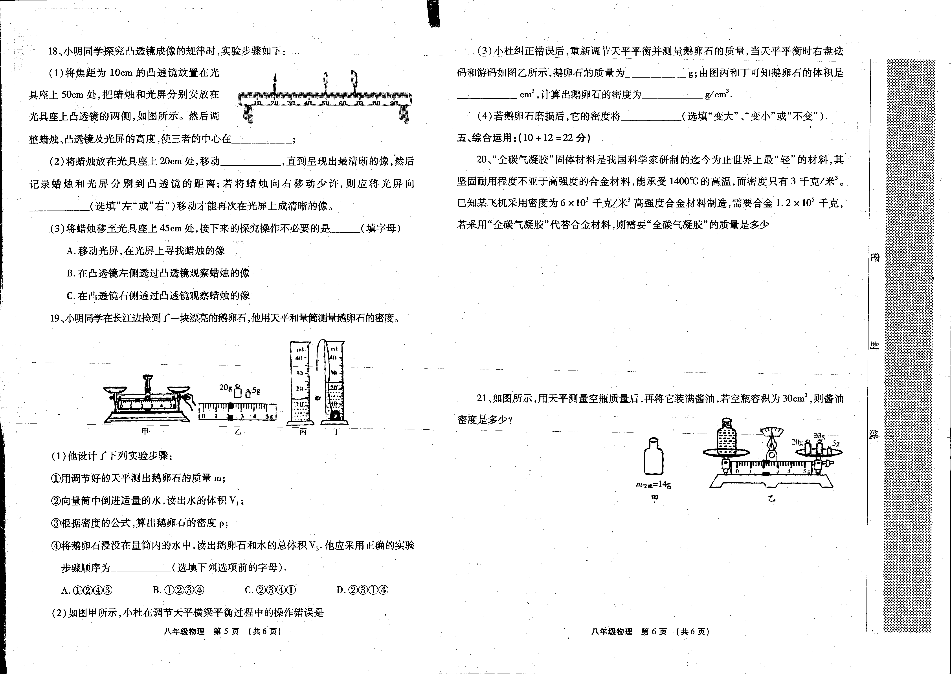
八年级物理参考答案
- 选择：A B A C C D A D AC
二、填空
9、振动 响度 音调 10、漫反射 所有（全部）
11、E 变高 12、凸 照相机 近
13、变小 不变 14、2∶1 2∶1
三、作用：（略）[来源:Z_xx_k.Com]
四、实验探究：
17、（1）2[来源:学科网]
（2）可以看到另一侧
（3）30 不能 虚
（4）略
18、（1）同一条直线上
（2）光屏 右
（3）B
19、（1）A[
（2）游码未调到零刻度
（3）27 10 2.7
（4）不变
（5）偏大
20、已知：ρ₀=3kg/m³ ρ₁=6×10³kg/m³
m₁=1.2×10⁵kg V₀=V₁
求：m₀
解：由ρ= $\frac{m}{v}$得
V₀=V₁=$\frac{m_{1}}{ρ_{1}}$=20m^{3[来源:学.科.网]}
m₀=ρ₀V₀=3kg/m³×20m³=60kg
21、已知：m₁=1kg m₂=47g V=30cm³
求：ρ
解：∵m=m₂-m₁=33g
由ρ= $\frac{m}{v}$得
ρ= $\frac{\text{33}g}{\text{30}m^{3}}$=1.1g/cm³=1.1×10³/kg

